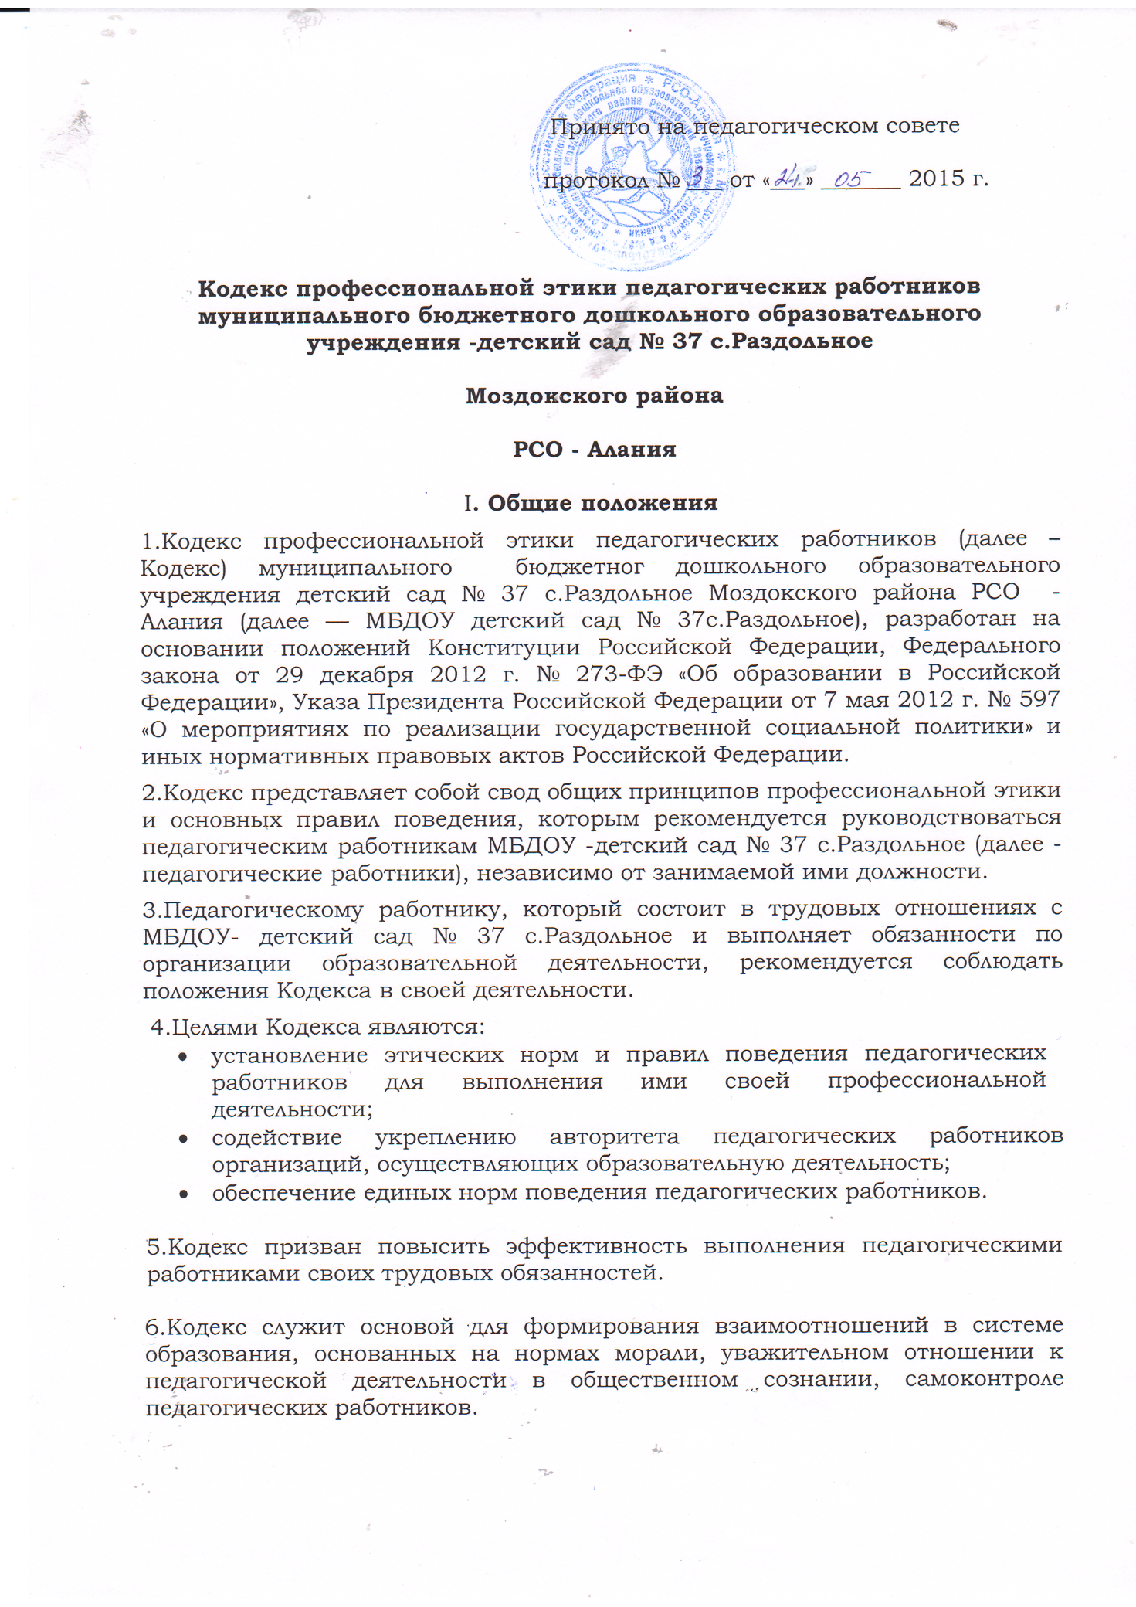

II.​Этические правила поведения педагогических работников при выполнении ими трудовых обязанностей
7.​При выполнении трудовых обязанностей педагогическим работникам следует исходить из конституционного положения о том, что человек, его права и свободы являются высшей ценностью, и каждый гражданин имеет право на неприкосновенность частной жизни, личную и семейную тайну, защиту чести, достоинства, своего доброго имени.
8.​Педагогические работники, сознавая ответственность перед государством, обществом и гражданами, призваны:
а) осуществлять свою деятельность на высоком профессиональном уровне;
б) соблюдать правовые, нравственные и этические нормы;
в) уважать честь и достоинство воспитанников и других участников образовательных отношений;
г) развивать у воспитанников познавательную активность, самостоятельность, инициативу, творческие способности, формировать гражданскую позицию, способность к труду и жизни в условиях современного мира, формировать у воспитанников культуру здорового и безопасного образа жизни;
д) применять педагогически обоснованные и обеспечивающие высокое качество образования формы, методы обучения и воспитания;
е) учитывать особенности психофизического развития воспитанников и состояние их здоровья, соблюдать специальные условия, необходимые для получения образования лицами с ограниченными возможностями здоровья, взаимодействовать при необходимости с медицинскими организациями;
ж) исключать действия, связанные с влиянием каких-либо личных, имущественных (финансовых) и иных интересов, препятствующих добросовестному исполнению трудовых обязанностей;
з) проявлять корректность и внимательность к воспитанникам, их родителям (законным представителям) и коллегам;
и) проявлять терпимость и уважение к обычаям и традициям народов России и других государств, учитывать культурные и иные особенности различных этнических, социальных групп и концессий, способствовать межнациональному и межконфессиональному согласию воспитанников;
к) воздерживаться от поведения, которое могло бы вызвать сомнение в добросовестном исполнении педагогическим работником трудовых обязанностей, а также избегать конфликтных ситуаций, способных нанести ущерб его репутации или авторитету МБДОУ -детский сад № 37 с.Раздольное.
9.​Педагогическим работникам следует быть образцом профессионализма, безупречной репутации, способствовать формированию благоприятного морально-психологического климата для эффективной работы.
10.​Педагогическим работникам надлежит принимать меры по недопущению коррупционно опасного поведения педагогических работников, своим личным поведением подавать пример честности, беспристрастности и справедливости.
11.​При выполнении трудовых обязанностей педагогический работник не допускает:
а) любого вида высказываний и действий дискриминационного характера по признакам пола, возраста, расы, национальности, языка, гражданства, социального, имущественного или семейного положения, политических или религиозных предпочтений;
б) грубости, проявлений пренебрежительного тона, заносчивости, предвзятых замечаний, предъявления неправомерных, незаслуженных обвинений;
в) угроз, оскорбительных выражений или реплик, действий, препятствующих нормальному общению или провоцирующих противоправное поведение.
12.​Педагогическим работникам следует проявлять корректность, выдержку,такт и внимательность в обращении с участниками образовательных отношении, уважать их честь и достоинство, быть доступным для общения, открытым идоброжелательным.
13.​Педагогическим работникам рекомендуется соблюдать культуру речи, не допускать использования в присутствии всех участников образовательныхотношений грубости, оскорбительных выражений или реплик.
14.​Внешний вид педагогического работника при выполнении им трудовых обязанностей должен способствовать уважительному отношению к педагогическим работникам и МБДОУ -детский сад № 37 с.Раздольное соответствовать общепринятому деловому стилю, который отличают официальность, сдержанность, аккуратность.
III.​Ответственность за нарушение положений Кодекса
15.​Нарушение педагогическим работником положений настоящего Кодекса рассматривается на заседаниях профсоюзных органов управления, предусмотренных уставом МБДОУ -детский сад № 37 с.Раздольное и (или) комиссиях по урегулированию споров, между участниками образовательных отношений.
16.​Соблюдение педагогическим работником положений Кодекса может учитываться при проведении аттестации педагогических работников на соответствие занимаемой должности, при применении дисциплинарных взысканий в случае совершения работником, выполняющим воспитательные функции, аморального проступка, несовместимого с продолжением данной работы, а также при поощрении работников, добросовестно исполняющих трудовые обязанности

